# 总体介绍

本次项目主要以本学期所学内容为基础，采用servlet+jsp+jdbc的技术以及mvc模式进行项目开发，本次开发的内容主要以实现CRUD核心功能为主的教务管理系统，分为学生端和教师端，前端采用jquery进行数据传输以及处理，bootstap写界面。

# 技术架构

运行环境：tomcat9+mysql5+maven3.8+jdk8

前端技术：jquery 用以数据处理以及前端验证以及生成验证码等等

Bootstrap 前端界面处理

后端技术：servelt+jsp maven进行jar包和第三方库管理

采用jspsmart进行文件的操作处理

数据库：mysql5

基于MVC的分层思想及采用jsp+servelt技术的B/S结构的应用系统，系统主要开发语言为JAVA，JSP。数据库要求使用MySQL8.0，应用服务器选用Tomcat服务器

# 功能介绍

系统能够提供用户有好的界面

系统具有良好的允许效率

系统具有良好的扩充性，灵活性

系统管理操作简单易懂

## 总体结构

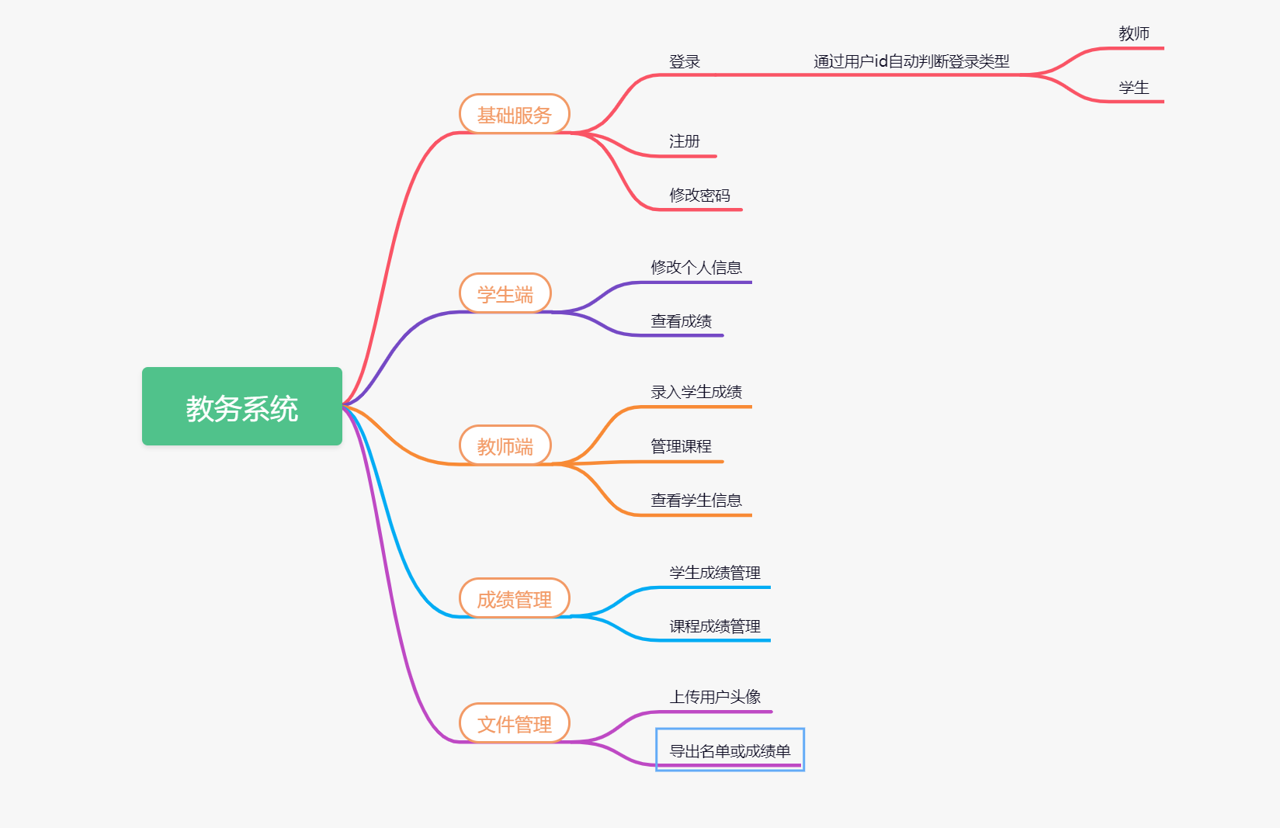

## 模块详情

**学生模块：**

**注册：**

1. 用户点击注册，进行注册；
2. 用户输入注册信息；
3. 校验数据：如果用户名重复或者两次密码校验不合格或者密码规格不符合，则提示错误信息；
4. 若信息无错误，提示注册成功，跳转到登录页。

**登录：**

1. 用户进入系统未进行登录则自行跳转登录页面；
2. 点击忘记密码可进行密码找回；
3. 提交信息进行校验，查看用户名密码是否为空以及是否符合格式，随后在后台进行校验，合格则进行登录跳转到用户界面；
4. 若登录信息不正确，则提示登录错误信息。

**查看成绩:**

1. 点击查看成绩，打印成绩列表；
2. 支持到处成绩单为pdf格式。

**导出成绩：**

1. 点击到处按钮；
2. 系统自动处理并到处成pdf。

**个人信息管理：**

1. 选择上传头像
2. 修改个人信息：按需填写个人信息，随后进行保存则覆盖修改以往的个人信息。

**退出登录：**

1. 点击退出登录，自动退出到首页并删除本地和服务器缓存。

**教师模块：**

**注册：**

1用户点击注册，进行注册；

2用户输入注册信息；

3校验数据：如果用户名重复或者两次密码校验不合格或者密码规格不符合，则提示错误信息；

4若信息无错误，提示注册成功，跳转到登录页。

**登录：**

1用户进入系统未进行登录则自行跳转登录页面；

2点击忘记密码可进行密码找回；

3提交信息进行校验，查看用户名密码是否为空以及是否符合格式，随后在后台进行校验，合格则进行登录跳转到用户界面；

4若登录信息不正确，则提示登录错误信息。

**个人信息管理：**

1选择上传头像

2修改个人信息：按需填写个人信息，随后进行保存则覆盖修改以往的个人信息。

**学生管理：**

1. 点击添加学生，填写学生信息进行添加；
2. 修改学生信息，点击修改，按需填写要修改的学生信息，进行保存覆盖修改;
3. 点击删除学生数据，提示是否删除，确定则删除，取消则不删除；
4. 查看成绩，点击查看学生成绩，单独列出学生成绩列表；

**成绩管理：**

1. 点击成绩管理，列出所有学生成绩；
2. 点击修改，勾选需要修改的学生，按需填写修改信息，保存覆盖修改学生信息。

**退出登录：**

1点击退出登录，自动退出到首页并删除本地和服务器缓存。

# 页面设计

静态jsp页面和jquery和bootstrap

# 数据库设计

权限对照表：

|  |  |  |  |  |  |
| --- | --- | --- | --- | --- | --- |
| 表名： role | | | | | |
| 名称 | 类型 | 长度 | 允许空值 | 是否主键 | 注释 |
| uid | 整型 | 11 | 否 | 是 | 权限等级 |
| utype | 字符 | 255 | 否 | 否 | 用户等级名称 |

分数表：

|  |  |  |  |  |  |
| --- | --- | --- | --- | --- | --- |
| 表名： score | | | | | |
| 名称 | 类型 | 长度 | 允许空值 | 是否主键 | 注释 |
| id | 整型 | 200 | 否 | 是 | 学号 |
| dat | 字符 | 255 | 否 | 否 | 课程1分数 |
| Android | 字符 | 255 | 否 | 否 | 课程2分数 |
| Jsp | 字符 | 255 | 是 | 否 | 课程3分数 |

学生表：

|  |  |  |  |  |  |
| --- | --- | --- | --- | --- | --- |
| 表名： student | | | | | |
| 名称 | 类型 | 长度 | 允许空值 | 是否主键 | 注释 |
| id | 整型 | 59 | 否 | 是 | 学号 |
| password | 字符 | 255 | 否 | 否 | 登陆密码 |
| Name | 字符 | 255 | 否 | 否 | 学生姓名 |
| Sex | 字符 | 255 | 是 | 否 | 性别 |
| School_date | 字符 | 255 | 是 | 否 | 入学时间 |
| Major | 字符 | 255 | 是 | 否 | 专业 |
| email | 字符 | 255 | 是 | 否 | 邮箱 |

教师表：

|  |  |  |  |  |  |
| --- | --- | --- | --- | --- | --- |
| 表名： student | | | | | |
| 名称 | 类型 | 长度 | 允许空值 | 是否主键 | 注释 |
| id | 整型 | 59 | 否 | 是 | 教师工号 |
| password | 字符 | 255 | 否 | 否 | 登陆密码 |
| Name | 字符 | 255 | 否 | 否 | 教师姓名 |
| Sex | 字符 | 255 | 是 | 否 | 性别 |
| email | 字符 | 255 | 是 | 否 | 邮箱 |